Экологическая игра «Давайте с природою дружить!»
Цель: формирование у учащихся сознания социально-ответственного гражданина своей страны для сохранения природного наследия.
Задачи:
- Создать положительное отношение к природе и окружающей среде.
- Сформировать бережное и гуманное отношение учащихся к окружающей среде
- Сформировать ответственное отношение к проблемам экологии.
В рамках осеннего месячника по благоустройству города для учеников была проведена экологическая игра «Давайте с природою дружить!».
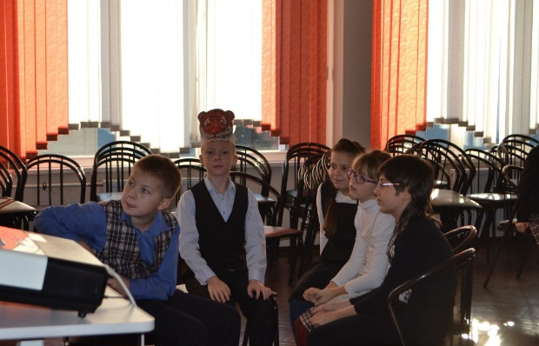
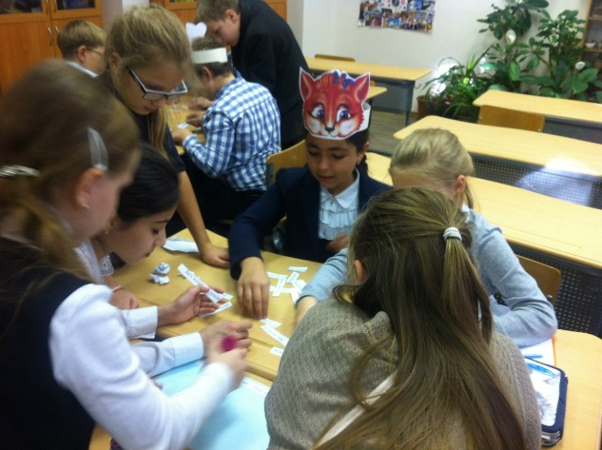
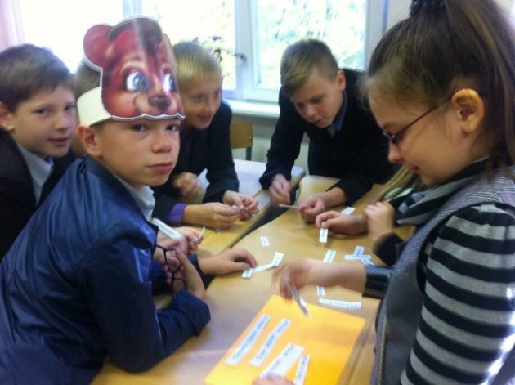
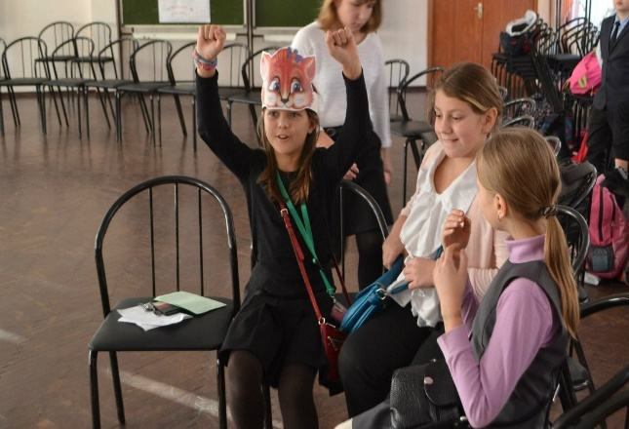
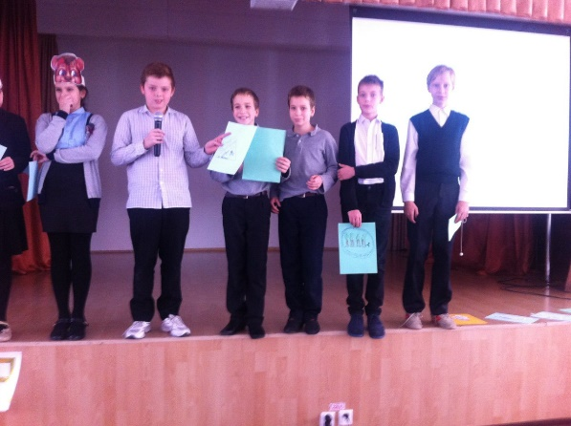
Ребята были поделены на команды разных животных. После представления визитки своих команд участники начали выполнять интересные задания на экологическую тему: игры на внимательность, загадки, пословицы, а так же творческий конкурс – «Знак: внимание!», где ребятам предстояло придумать и изобразить их знак, говорящий о внимательном отношении к природе.

